Как уменьшить размер файла JPG ?

Что такое файл JPG.
Что такое файл JPG. JPEG – наиболее популярный растровый формат изображения. Файлы, которые содержат изображения, имеют расширение JPG.
Как уменьшить размер файла JPG, разными способами и программами?
Сначала определяем исходный вес изображения – нажимаем на изображении правой кнопкой мыши и выбираем «Свойства».
Затем уменьшаем размер файла одним из перечисленных способов.

- С помощью стандартных средств Windows –
графический редактор Paint

Для того, чтобы уменьшить размер файла jpg при помощи графического редактора Paint, следуем инструкции ниже.
- Выбираем нужный файл изображения и щелкаем на нем правой кнопкой мыши. Из появившегося меню выбираем пункт «Изменить». Откроется автоматически редактор Paint.jpg как уменьшить размер файла.

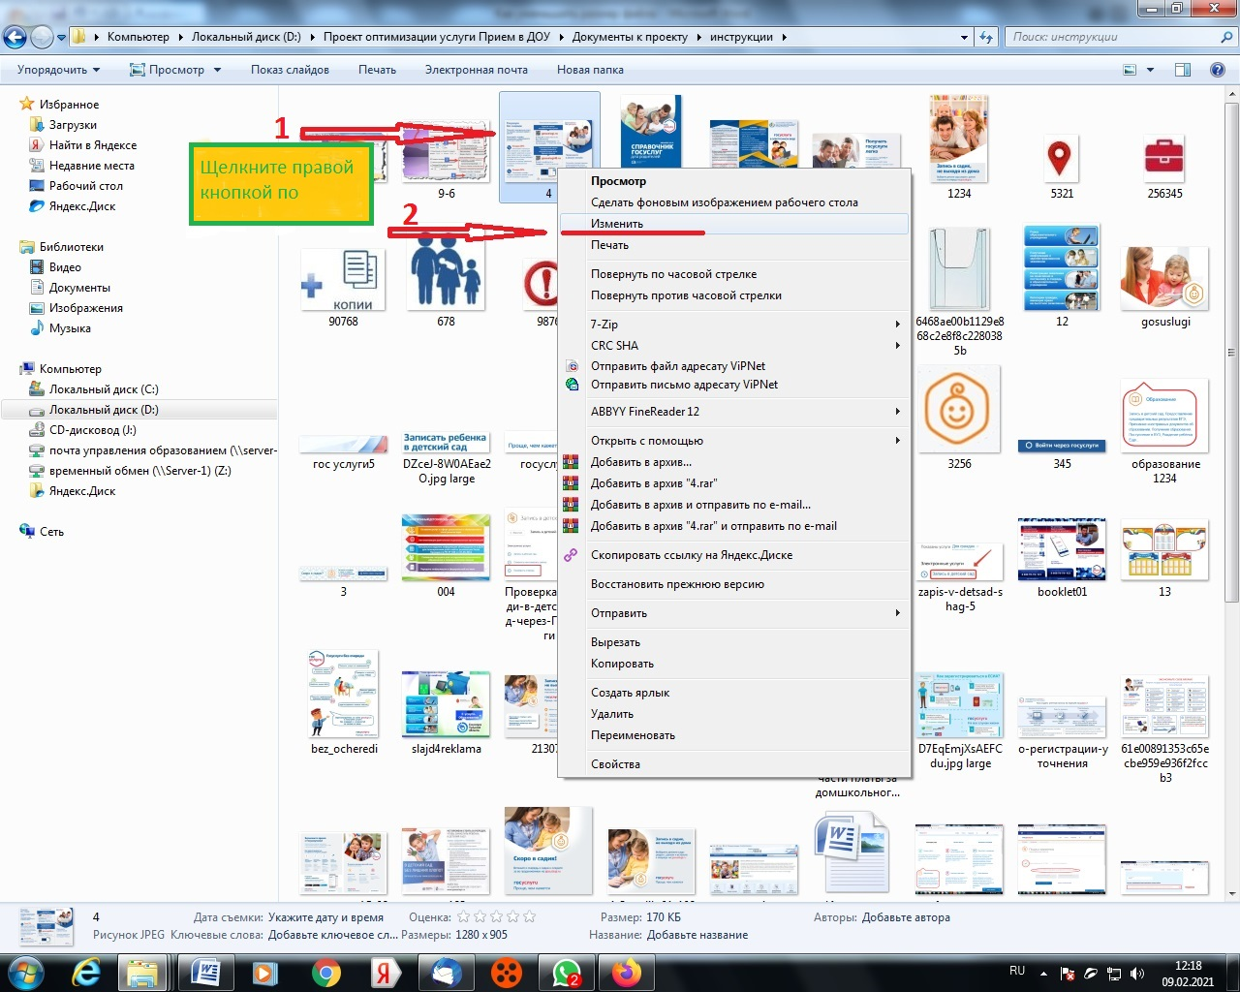

- Ищем на панели инструментов кнопку «Изменить размер»;

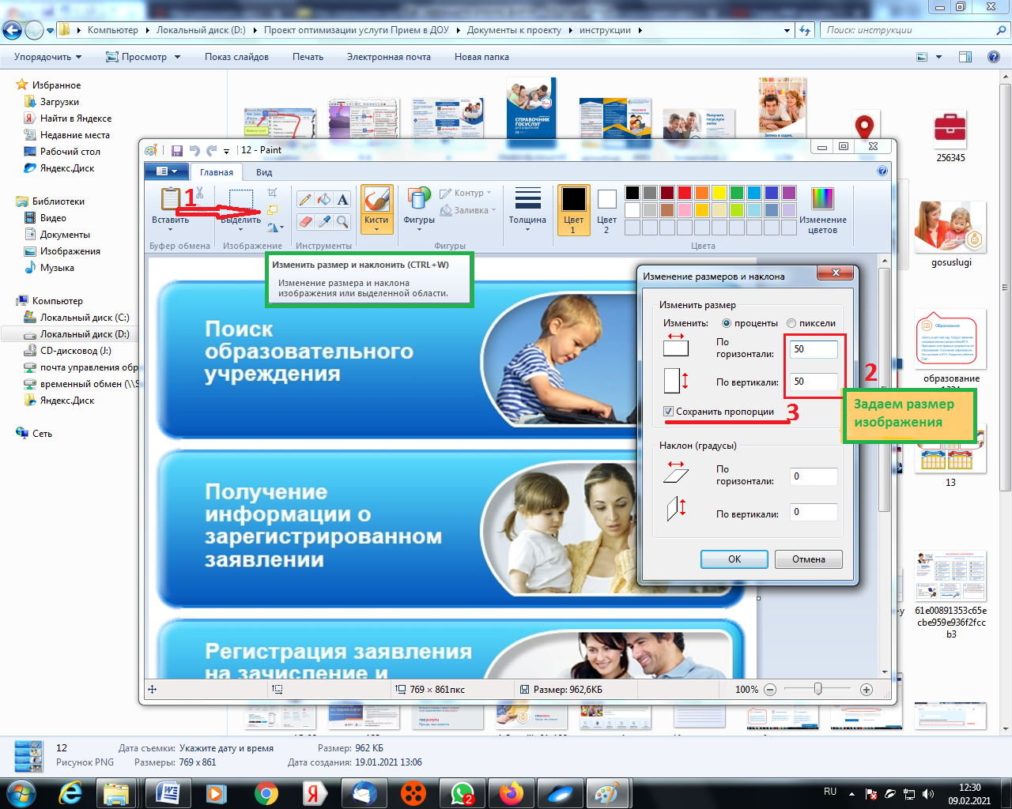

- Откроется окно, в котором нам с вами нужно указать новый размер изображения. Изменение размера доступно в процентах и пикселях.

Совет! Если изображение сильно большое, то можно выставить размер, 1024×768. Так же подбирайте правильное соотношение длины и ширины в противном случае изображение будет выглядеть не совсем корректно.

II. C помощью программ MicrosoftOffice

Так как пакет программ MS Office установлен на большинстве компьютеров пользователей. То воспользуемся данным средством для редактирования размера файла JPG.

Обратите внимание!
В составе вашего пакета MicrosoftOffice, должна быть программа MS PictureManager как уменьшить размер файла без потери качества jpg

Для того, чтобы разобраться, как уменьшить размер файла JPG с помощью MS PictureManager, делаем следующие действия:

- Открываем программу.
- Добавляем изображение или на нужном файле выбираем открыть с помощью MS PictureManager.

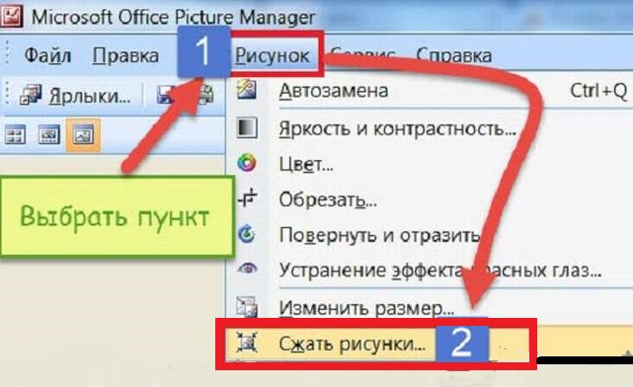

- В панели инструментов ищем пункт «Изображение» и в выпадающем списке жмем кнопку «Сжать изображение». Далее регулируем процент сжатия изображения.

Совет! Чем сильнее будет сжато изображение, тем хуже будет его качество. Поэтому выбирайте золотую середину.

III. С помощью онлайн сервисов.

Если вам не подходят выше описанные способы или необходимо сжимать очень большое количество изображений, то можно воспользоваться онлайн сервисами по сжатию картинок. Один из таких сервисов https://tinypng.com/

С его помощью, вы сможете уменьшить размер изображения до максимально возможного, при этом программа сама выполнить все действия за вас. Вам необходимо будет только добавить изображение в онлайн сервис
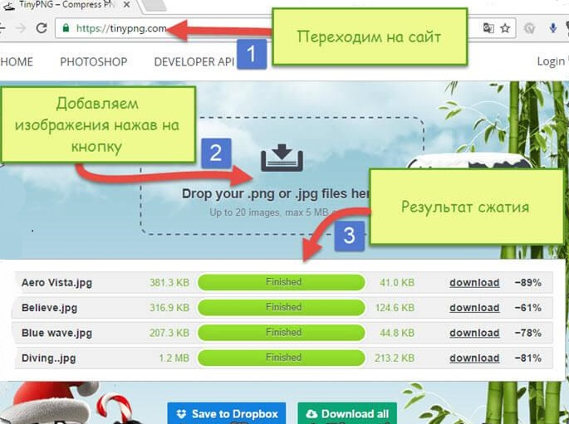

Обратите внимание!
После сжатия, вам будет наглядно представлено, на сколько процентов уменьшился вес картинки после обработки.

После добавления картинки или фотографии, программа автоматически проанализирует файл, и если возможно, сожмет его. При этом размер изображения, длина и ширина, остается не измененным. Сервис tinypng.com работает с разными форматами графических изображений, поэтому подойдет многим пользователям.

Еще один онлайн сервис, позволяющий изменить размер файла с изображением — https://www.irfanview.com/

Сервис поддерживает работу с различными форматами изображений. В отличие от tinypng.com , пользователь сам выбирает настройки для создаваемого изображения.

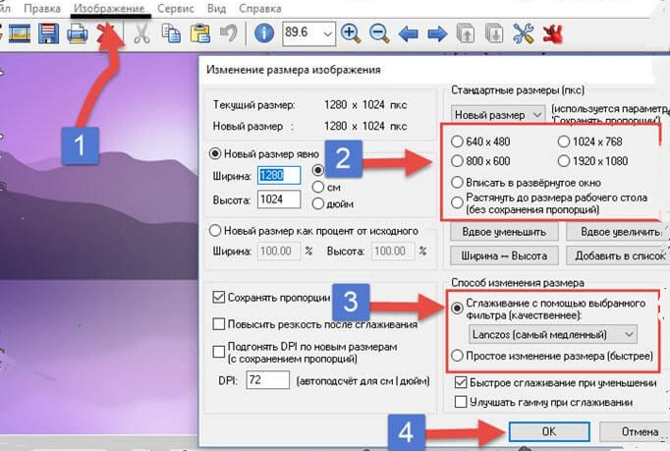

Можно установить размер изображения вручную или же выбрать из предложенных вариантов.
Для более качественного сжатия, программа имеет различные фильтры. В параметрах сохранения, так же можно выставить значения, которые уменьшат размер выходного файла.

VI. C помощью редактора Snagit

С помощью данной программы так же можно уменьшить размер файла JPG .

Предлагаю выполнять все по пунктам.

- Открываем редактор Snagit;

- В панели меню жмем «Файл» и в выпавшем списке выбираем «Открыть»;
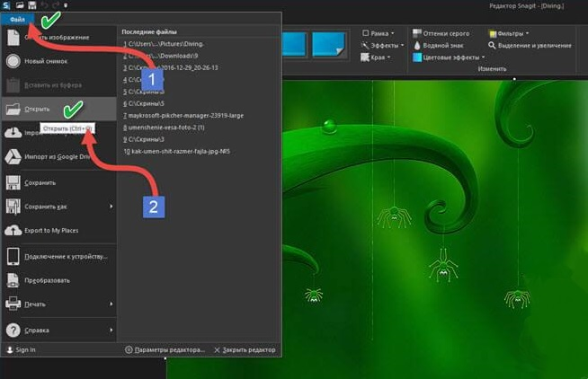

- Выбираем нужное изображение;

- Далее в панели меню открываем вкладку «Изображение» и в панели инструментов жмем «Изменить размер»;

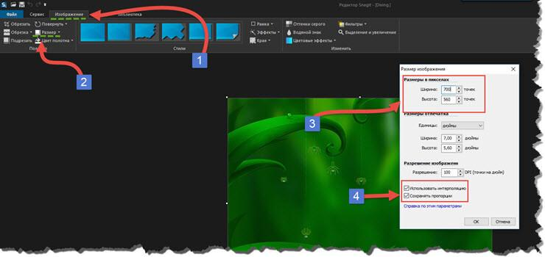

- В открывшемся меню выставляем нужный размер изображения;

Обратите внимание!
Чтобы изображение изменило размер пропорционально, оставьте галочку «Сохранять пропорции».

- После сохраните изображение используя меню «Файл» — «Сохранить как». После изменения размера изображения, файл будет иметь более меньший вес. Для того, чтобы его еще уменьшить, рекомендую использовать онлайн сервисы, описанные выше.

